# CDigi需求文档

# 客户管理模块

1. 渠道各级客户的增删改查注1；（详情可见UI）
2. 创建客户：品牌方、代理方、经销商，门店（和经销商关联）。可对其进行增删改查等操作。
3. 增删改查各级客户的相关基本信息；
4. 创建并能修改各方之间的供货关系；
5. 提供便利地信息批量输入的方式；
6. 用户标签管理（详情可见UI）

通过给用户添加标签属性，对用户进行划分归类（标签为一个属性值）

1. 添加标签：输入标签名称，选择标签颜色。
2. 删除标签：注意，这里需要在标签对应的用户为空才能进行删除，否则的话其他用户容易丢失掉标签。
3. 给用户添加标签：一个用户可添加多个标签，标签个数可以看项目情况进行考量（3-5个）。
4. 修改标签：修改标签名称，颜色等。

注1：此处只创建客户的逻辑关系，不涉及账号创建。

# 数据输入模块

核心功能：a.界面ui操作完成数据的输入，详情请见UI；b.数据库表的设计，一能够完整存储各类转换后数据的存储，二能够按照时间维度、各级用户类型维度等分类数据，三是能够实现数据的关联及快速查询，以满足界面的信息显示功能

从代码实现上来讲，数据输入模块所涉及的后端数据存储，是后续回顾及分析等模块的基础，需要注意。

1. 产品管理

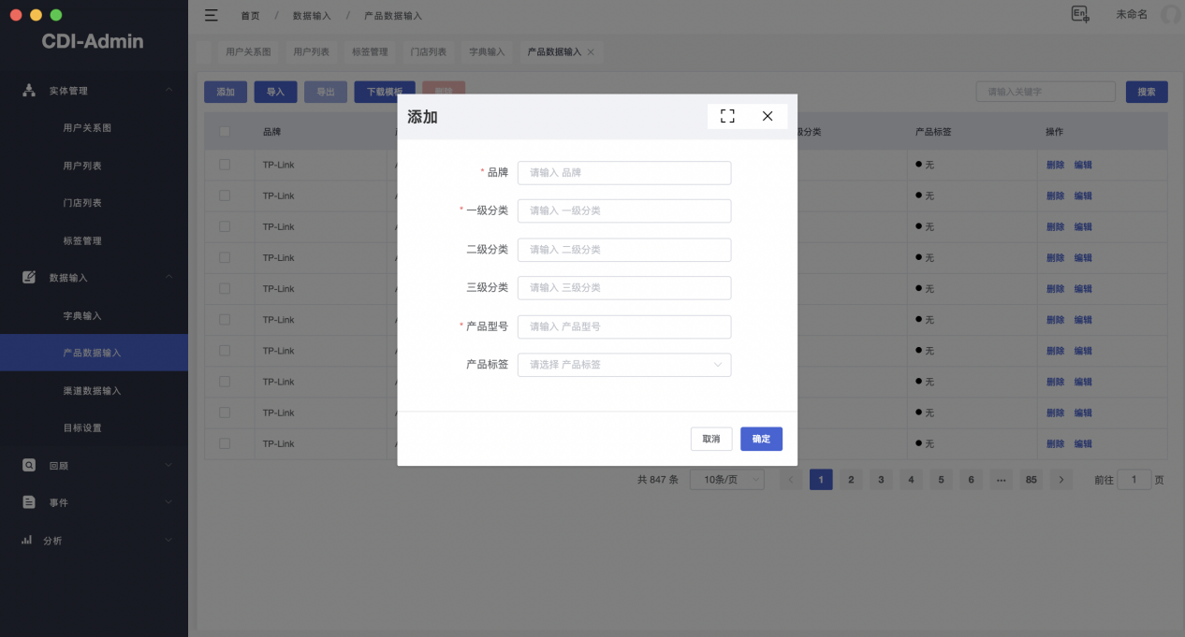

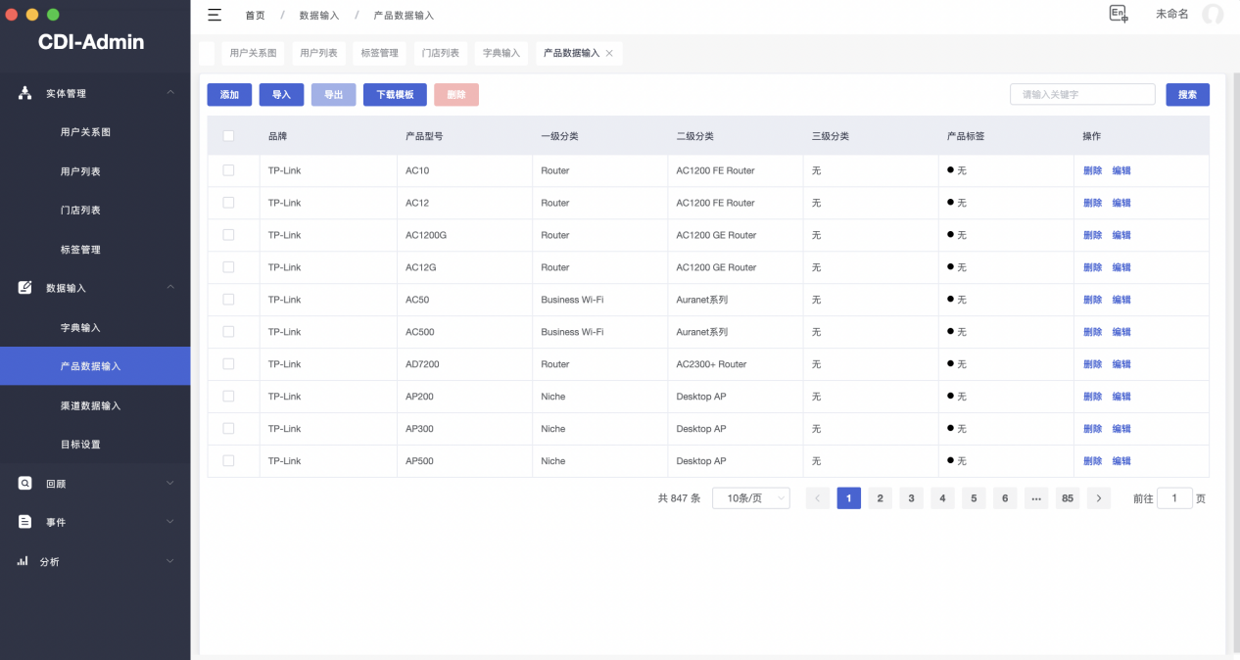

添加必要产品管理规则，包括产品信息不能重复等，保证软件后面执行过程不会出bug（详情可见UI）。

1. 对产品信息进行基本操作，包括增删改查，批量导入导出。
2. 可以为每个产品打上标签。
3. 数据管理

目的将库存，销售，在途库存数据导入，添加必要的数据规则，保证软件后面执行过程中，不会出bug（详情可见UI）。

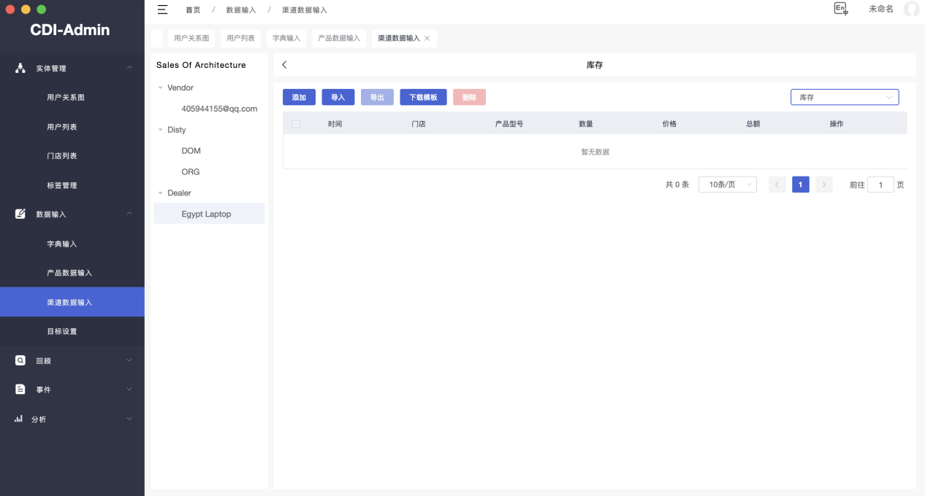

注：

1. 库存导入时，在数据输入模块是原始数据，反映时间点的库存；
2. 销售数据导入时，在数据输入模块是原始数据；
3. 导入后的数据（库存，销售），在review部分需要遵循一定规则加工处理；
   1. 销售数据同一段时间的数据（周）进行加总；
   2. 库存数据同一段时间（周），同一型号，新的数据覆盖旧的数据；
   3. 无数据，按0处理。

# 回顾模块

1. 库存销售查询

目的是能遵循既定条件，查询某客户（门店）的库存，销售，在途库存，能按既定规则输出预订单。

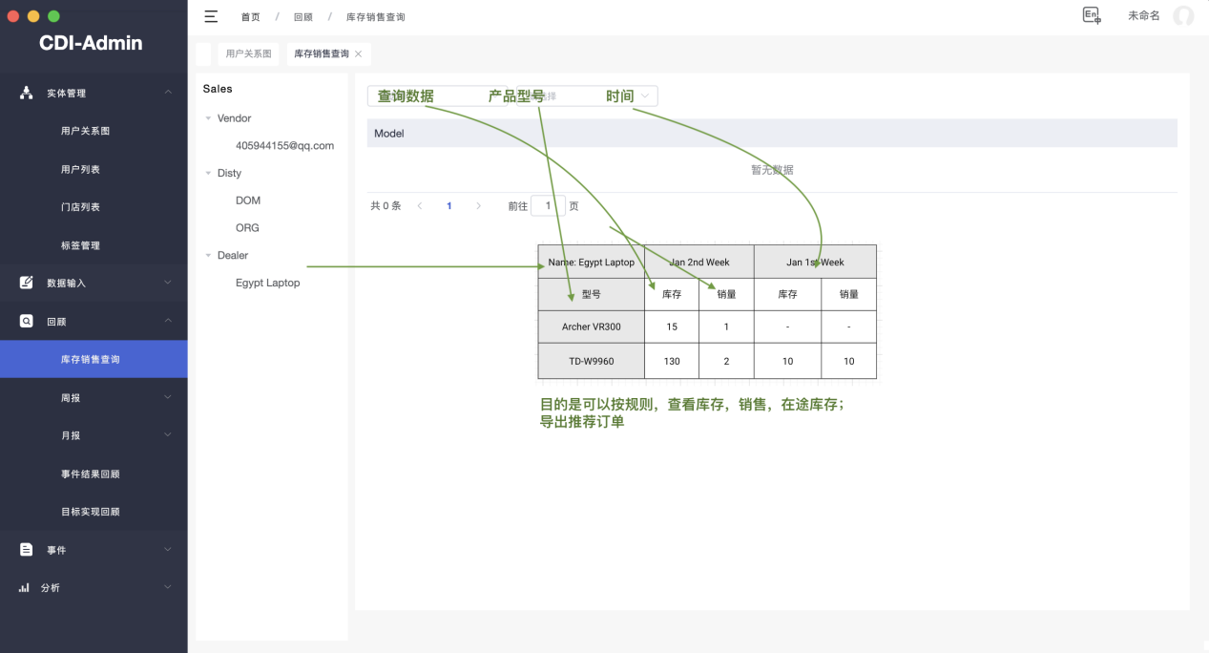

1. 呈现销售和库存（详情可见UI）。
2. 呈现在途库存；

显示字段：客户，是否入库，入库时间，预计到达时间，产品型号，价格，总额；（所有信息都为数据输入部分录入）

1. 推荐订单（模板见附件“weekly report template”，公式见附件“推荐订单计算”）
2. 销售库存报告

目的是使用“数据输入”部分录入的数据，生成销售-库存的周/月报；实现用户点击周/月报内的数据，可以通过提供的算法，输出分析结果。

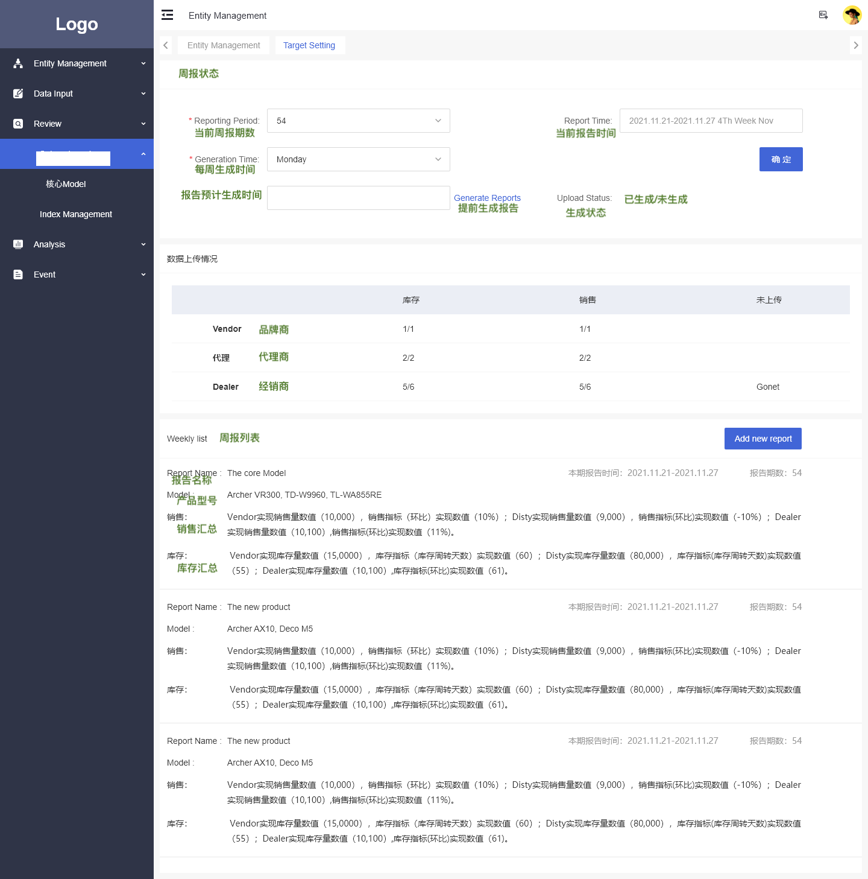

1. 周报状态，周报列表（详情可见UI）；
2. 点击进入具体的XX周报；周报呈现相关信息（详情可见UI）；；
3. 对具体XX周报进行操作，包括，选择“数据显示方式”，选择“关键指标”，选择“客户”，点击数据“生成分析” （详情可见UI）；；
4. 月报，逻辑与周报一直，区别有两点，“默认指标设置”和“数据的时间长度” （详情可见UI）；。
5. 指标管理

目的，对周/月报中的关键指标进行设置，功能点主要也是数据库表的设计，要能够将指标与对应的层级用户关联起来，实现高效的查询与关联详（情见附件“Cdigi指标管理”）。

1. 事件结果回顾

目的是呈现完成的事件的相关信息，结果指标在时间维度上的变化，行动指标在时间维度上的变化。关键点：ui操作界面的流转，根据事件对应用户、结果指标的信息，实现对应结果指标信息的快速查询、汇总、展示，其关键也还是在于处理好数据输入中的数据精细化管理及存储。

1. 呈现结果指标的“初始状态”， 呈现销售结果，行动结果，事件的基本信息；事件完成后，存放在“回顾”中（详情可见UI）。

# 分析模块

1. 分析管理

目的存放生成的“分析”，这些“分析”会可以被选择作为事件中的指标；分析有两种，一种是“自定义分析”，一种是“自动分析”；自定义分析来自于分析模块，自动分析来源于周/月报；

分析模块，本质应该在于对于数据的处理，输入为采集到的数据，经由分析算法，输出分析接口；实现该核心功能，后续界面的自动分析以及自定义分析，区别就在于输入数据的差异，界面ui的基础为实现各项输入数据的指定、查询、汇总，其他功能点也是在此基础上得拓展

1. 分析管理列表（详情可见UI）

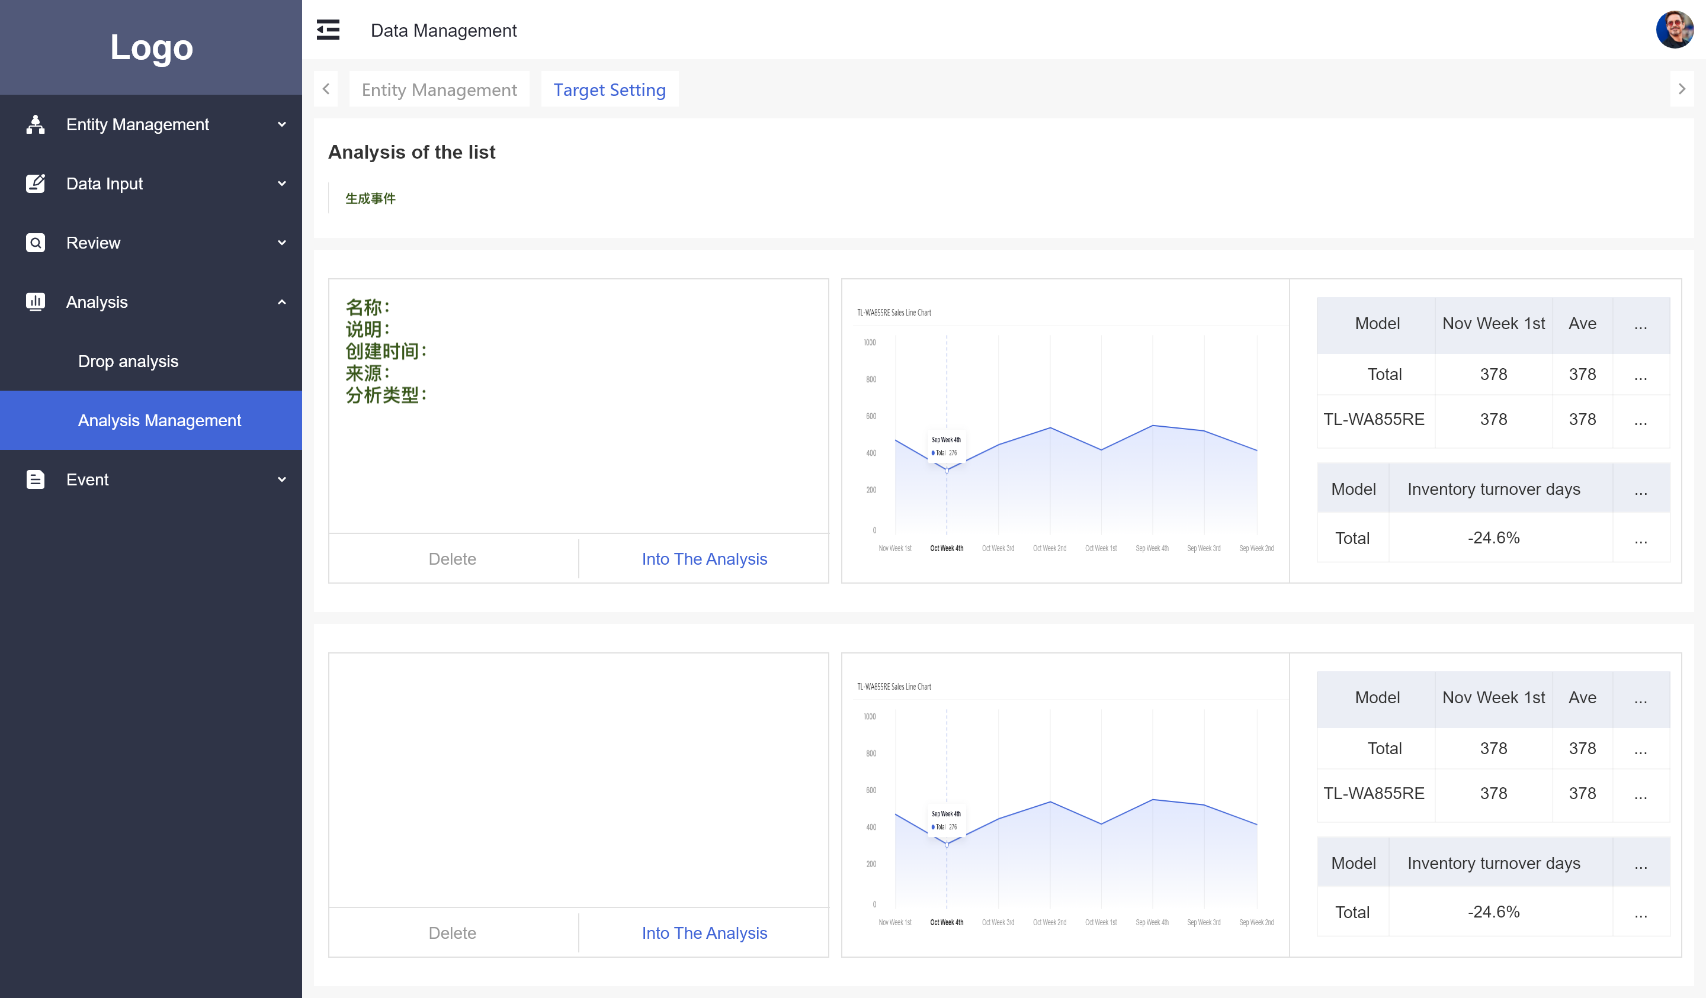

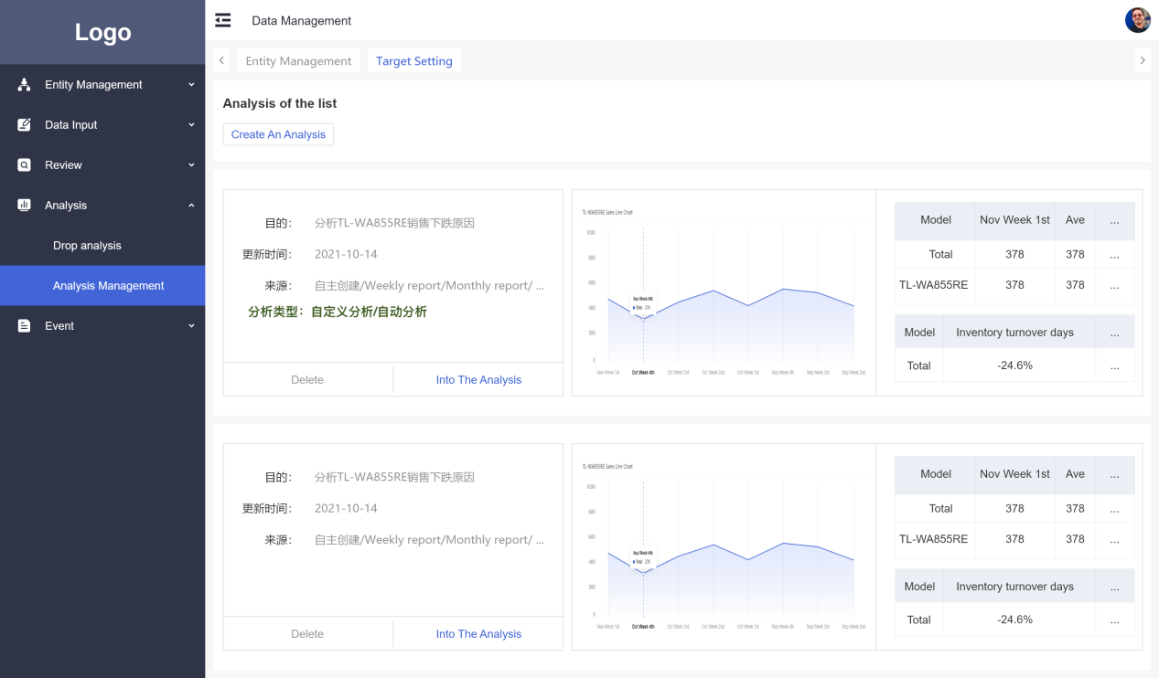

此处各个分析事件需要构建自己的数据结构，用于存储分析的基础信息，自动分析及自定义分析都需要。

1. 某个具体分析页面（详情可见UI）

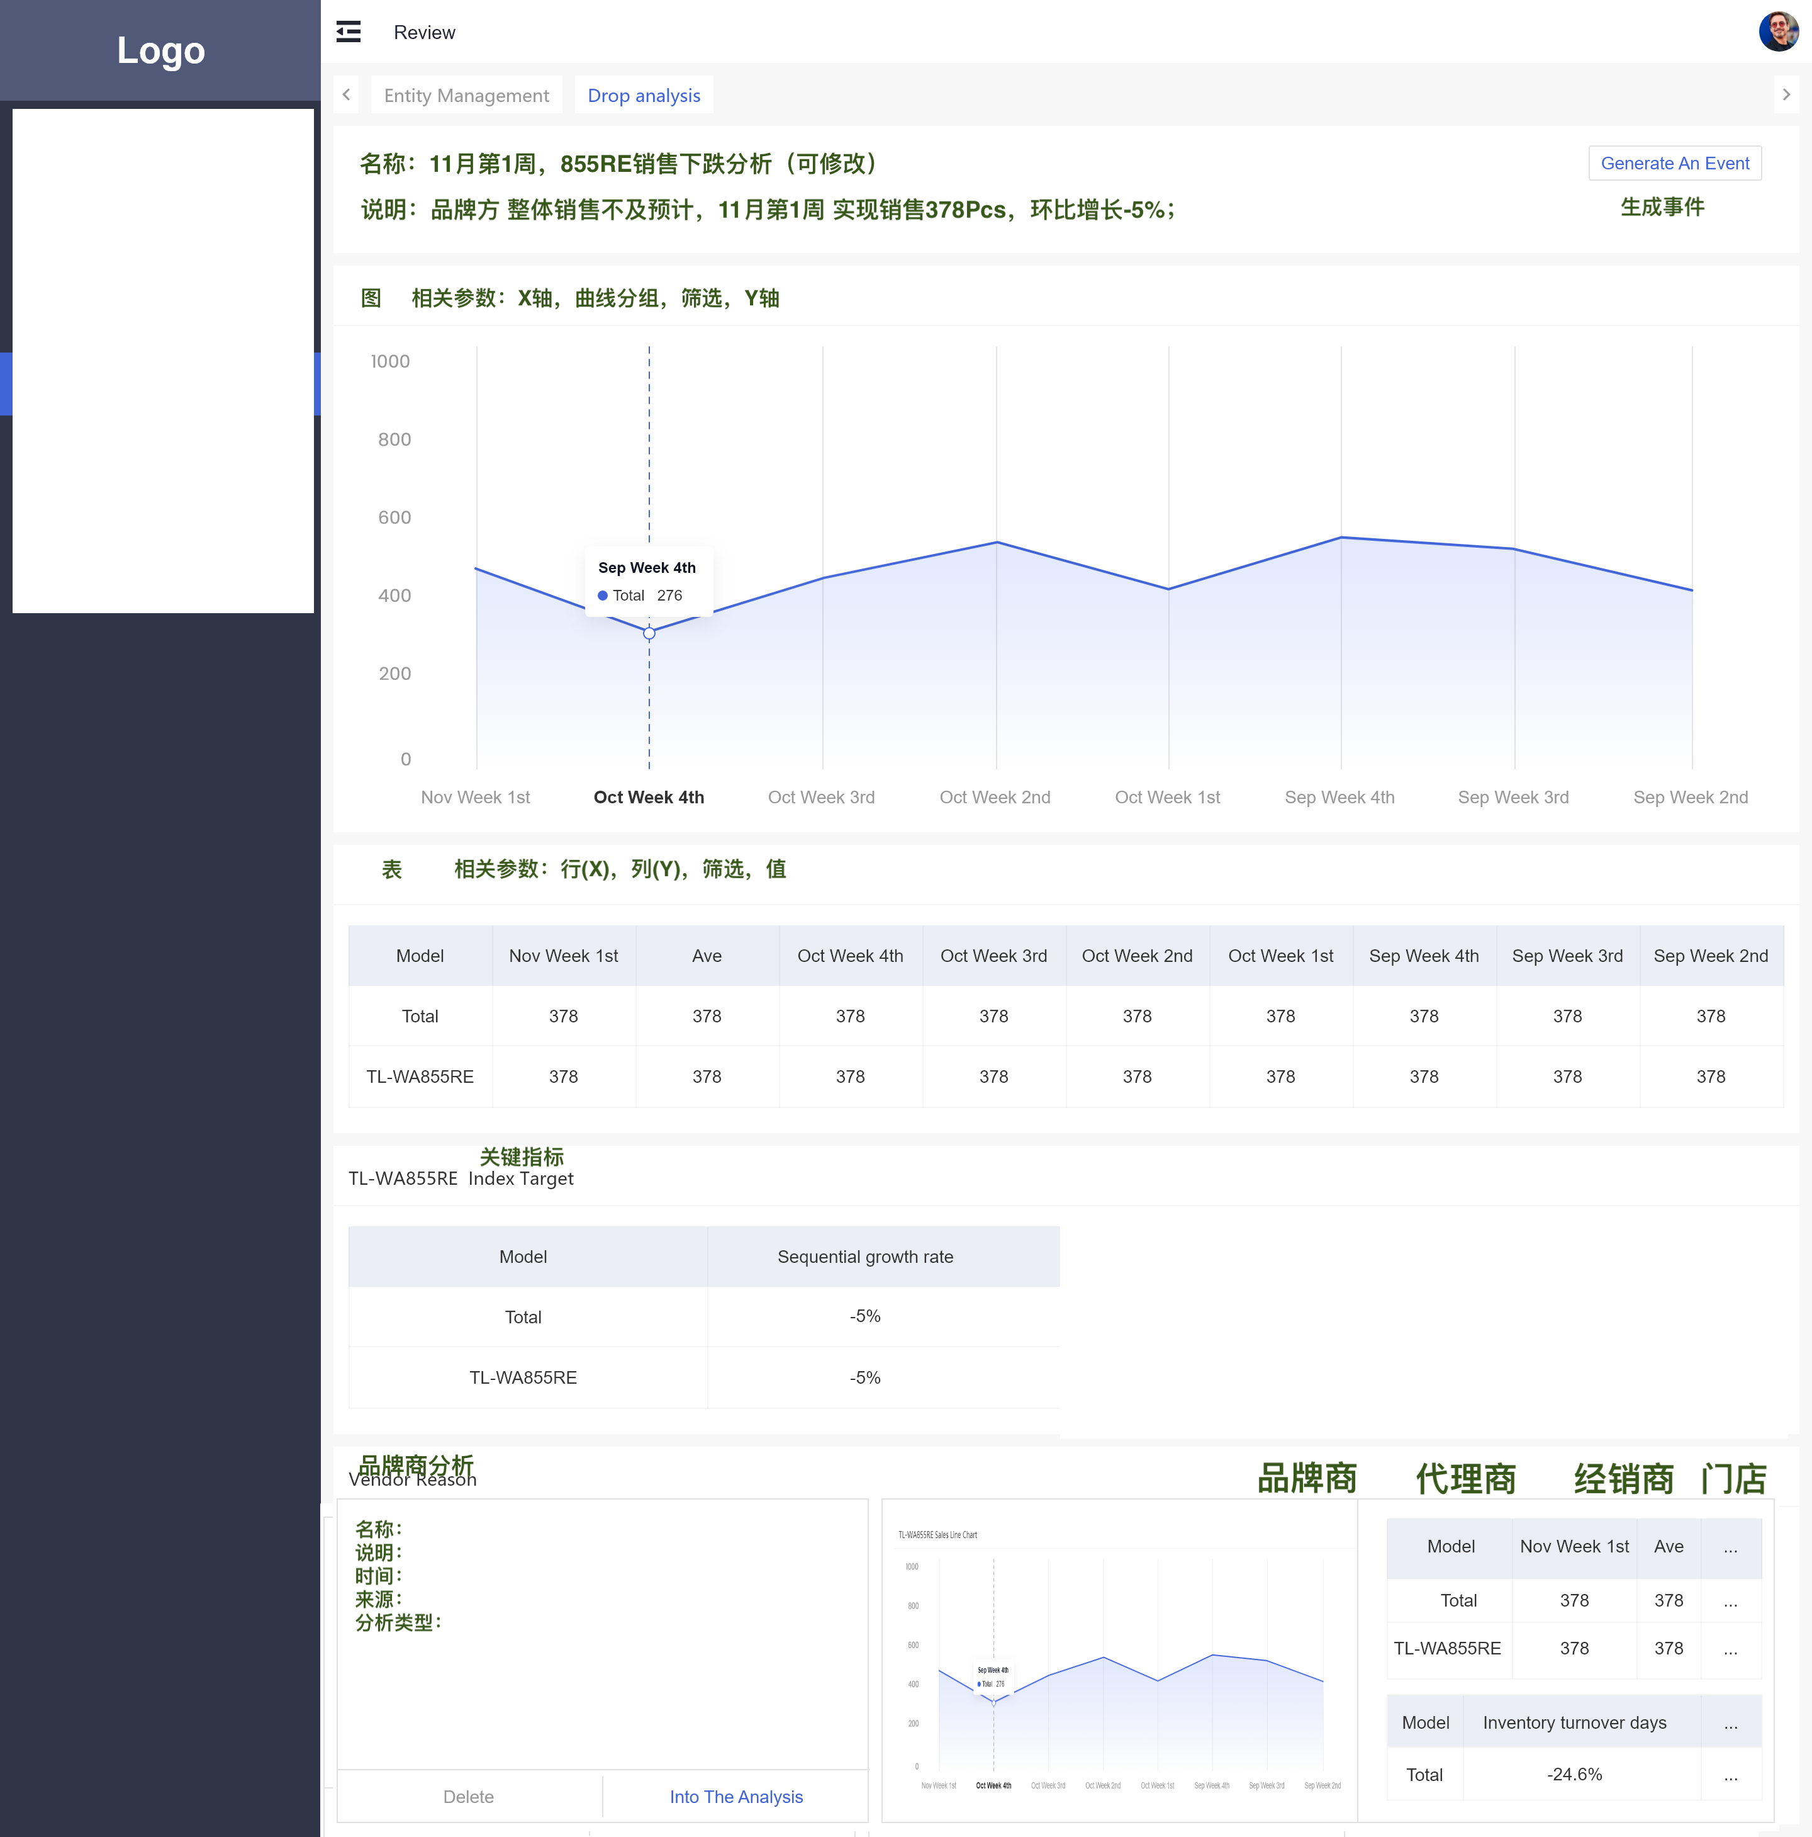

目的展示分析的相关信息：图，图相关参数，表，表相关参数，关键指标（仅自动分析），名称-说明，通过点击跳转生成事件；

1. 自动分析列表（详情可见UI）

目的，展示自动分析的相关信息；从分析管理列表中，选择自动分析，跳转至自动分析列表；

1. 自定义分析（详情可见UI）

目的，用户根据已有字段，通过设定X轴，曲线分组，筛选，Y轴的参数，图表自动显示数据，实现对于数据的分析；可以保存分析，也可以保存分析的字段模板。

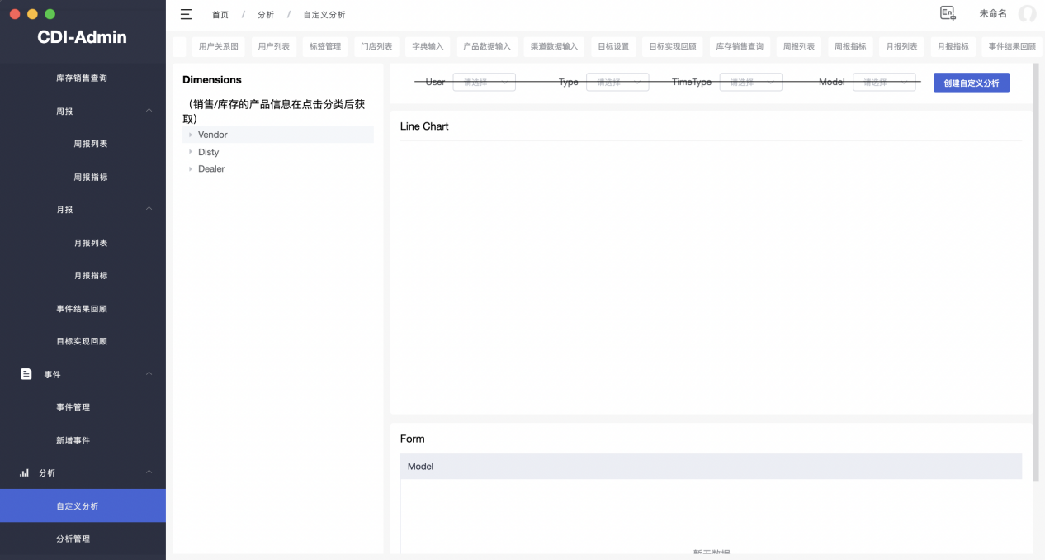

# 事件模块

核心代码层面，目的为构建事件的数据结构，用于记录各事件的相关联信息，能囊括UI中所有配置项。功能层面目的以完成《事件执行流程.pdf》中所示功能流程为准。

1. 事件管理

目的，对于事件列表进行管理，点击进入事件，对于事件进行增删改查（详情可见UI）。

1. 新建事件

目的，针对不同状态的事件，进行操作（详情可见附件“事件执行流程”）。

注：需要确认，是否能读出字段，需要针对行字段的数据分别设置

# 其他需求

1. 生成的软件包，一键安装。
2. 部署

本地部署，数据库放在本地，库存销售等核心渠道数据存在本地。线上部署，数据库放在云端。搭配Hoe使用；

1. 账号管理，用户账号信息放在云端，登录需要在云端进行账号鉴权，密码找回也是类似（详情可见UI）。